Servicio Nacional de aprendizaje – SENA
API del proyecto

Centro de formación: Centro de la construcción – Regional Valle
Programa de formación: Análisis y desarrollo de software

Yohny Fernando Cabezas Guzmán
C.C: 1060991944

Numero de ficha: 3336134
Código de taller: GA7-220501096-AA5-EV04

Instructor: Denis Alfredo Colunge Belalcázar
Fecha: 25 de uctubre de 2026

INTRODUCCIÓN
En este documento presento las pruebas realizadas a la API REST del proyecto JACRYMO, desarrollado para apoyar la gestión de productos, clientes, inventario y ventas de la empresa.
Las pruebas se realizaron utilizando Postman, enviando solicitudes HTTP al servidor local y revisando las respuestas obtenidas en formato JSON. Con estas pruebas pude comprobar el funcionamiento de los diferentes endpoints y verificar que las operaciones respondieran correctamente.
OBJETIVO
Comprobar el funcionamiento de los principales endpoints de la API de JACRYMO mediante Postman, verificando las operaciones de consulta, registro, actualización y eliminación de datos, así como la actualización automática del inventario al registrar una venta.
HERRAMIENTAS UTILIZADAS
- Node.js: utilizado para ejecutar el servidor local de la API.
- Postman: utilizado para enviar solicitudes HTTP y revisar las respuestas.
- API REST de JACRYMO: servicio que permite realizar operaciones sobre productos, clientes, inventario y ventas.
- Capturas de pantalla: utilizadas como evidencia visual de las pruebas realizadas.
La dirección base utilizada para las pruebas fue:
http://localhost:3000
PROCEDIMIENTO DE LAS PRUEBAS
Para realizar las pruebas, primero inicié el servidor ejecutando el archivo server.js mediante Node.js. Después abrí Postman y seleccioné el método HTTP correspondiente para cada operación.
Cuando fue necesario registrar o modificar información, configuré el cuerpo de la solicitud en formato JSON. Luego presioné el botón Send y revisé la respuesta obtenida para comprobar el resultado.
Finalmente, guardé las capturas de pantalla de las solicitudes y respuestas como evidencia del proceso.
RESULTADOS DE LAS PRUEBAS
Prueba 1. Verificación del funcionamiento de la API
Método: GET
Endpoint: http://localhost:3000/
Resultado: La API respondió que el servicio de JACRYMO estaba funcionando correctamente e informó el nombre del proyecto y la versión 1.0.0.
Evidencia: Captura_01_API_Funcionando.png
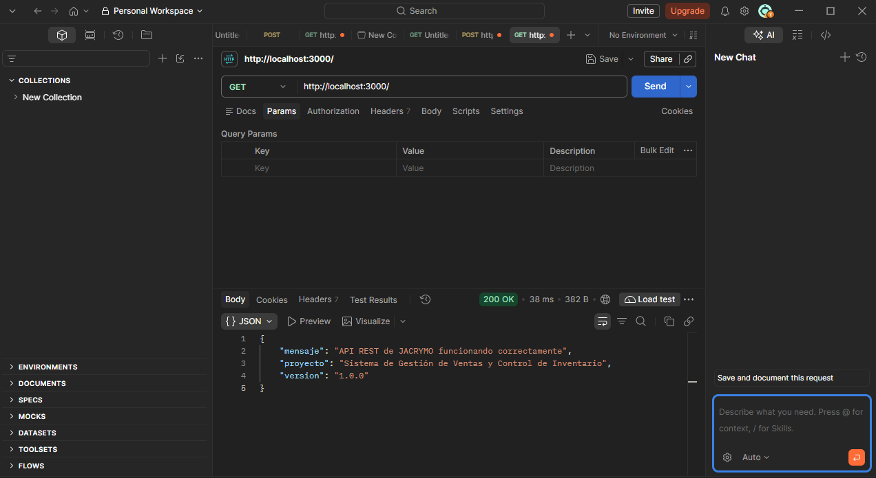
Prueba 2. Consulta de productos
Método: GET
Endpoint: http://localhost:3000/api/productos
Resultado: La API devolvió la lista de productos registrados, incluyendo su identificador, nombre, precio y cantidad en inventario.
Evidencia: Captura_02_Consultar_Productos.png
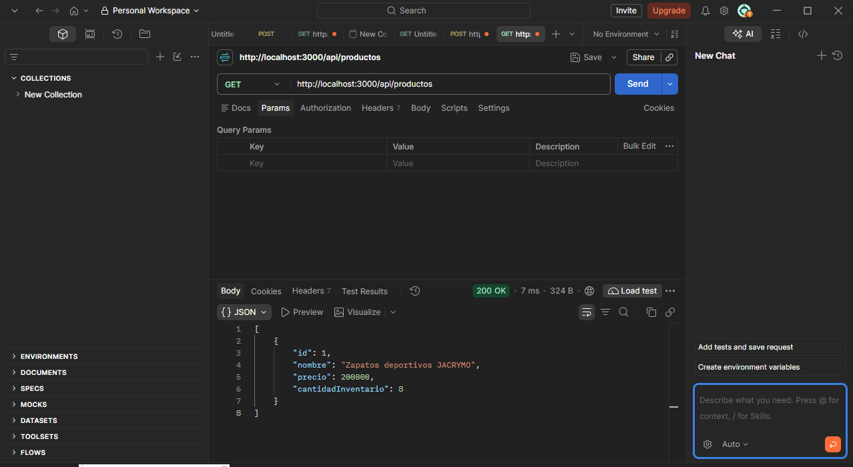
Prueba 3. Consulta de un producto por identificador
Método: GET
Endpoint: http://localhost:3000/api/productos/1
Resultado: Se realizó la consulta del producto con identificador 1 para revisar su información individual.
Evidencia: Captura_03_Consultar_Producto_ID.png
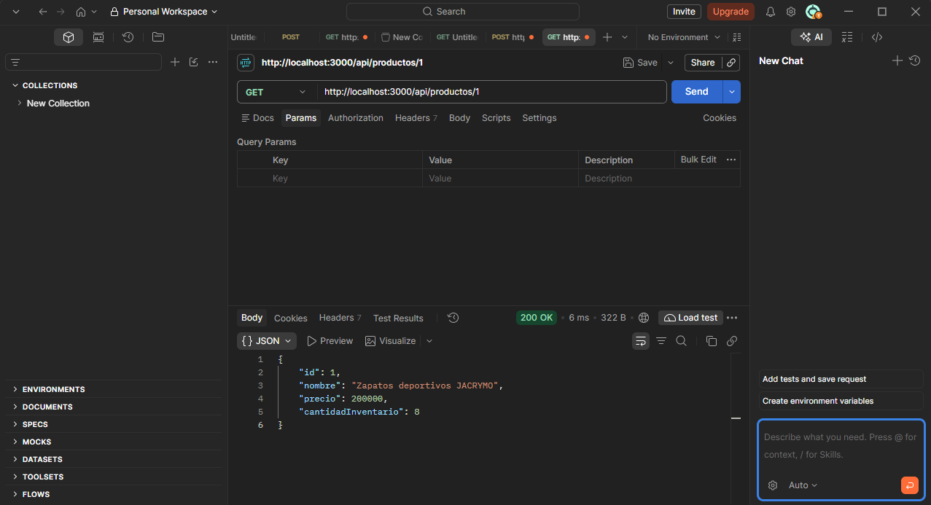
Prueba 4. Registro de un producto
Método: POST
Endpoint: http://localhost:3000/api/productos
Datos enviados:
{
"nombre": "Tenis casuales JACRYMO",
"precio": 150000,
"cantidadInventario": 12
}
Resultado: Se registró el producto Tenis casuales JACRYMO y posteriormente se verificó su aparición en la lista de productos.
Evidencia: Captura_04_Registrar_Producto.png
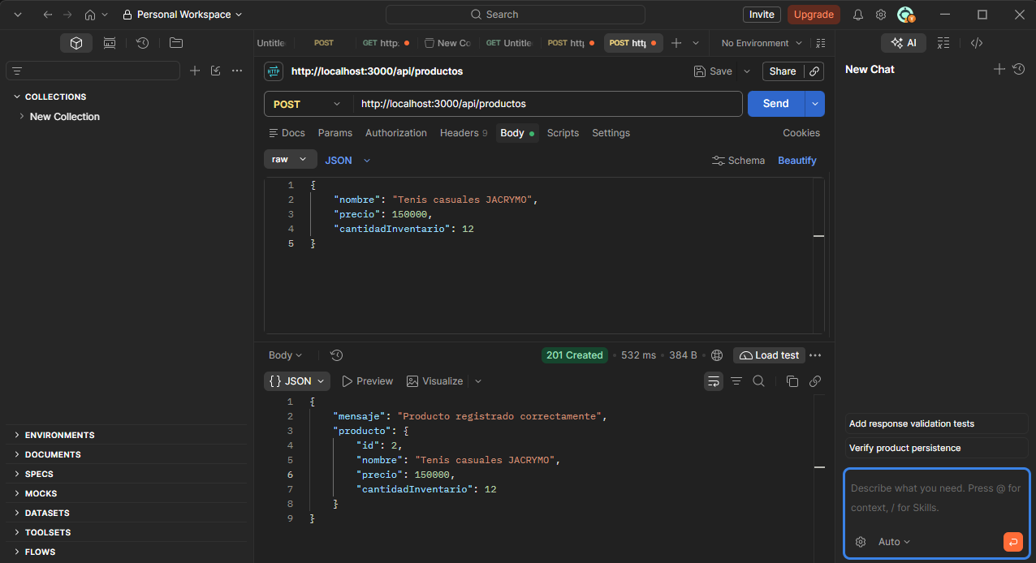
Prueba 5. Actualización de un producto
Método: PUT
Endpoint: http://localhost:3000/api/productos/1
Resultado: La API confirmó la actualización del producto con identificador 1. El nombre quedó como Zapatos deportivos JACRYMO Premium.
Evidencia: Captura_05_Actualizar_Producto.png
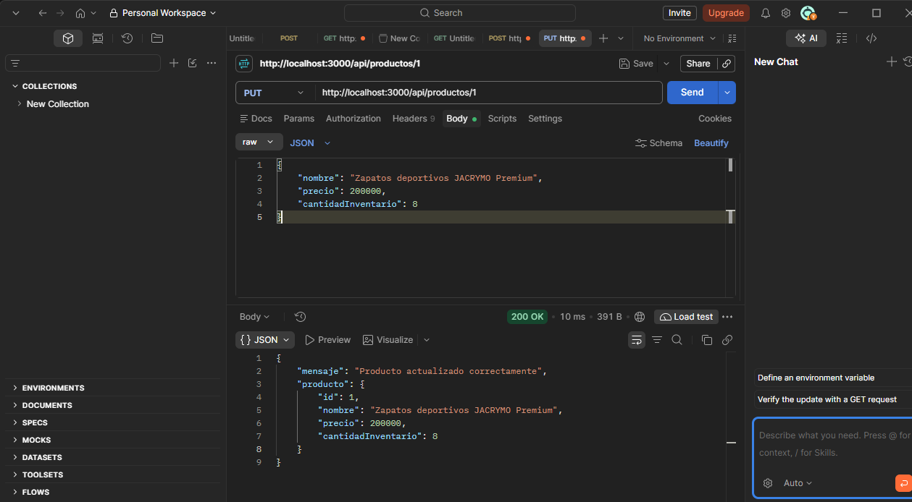
Prueba 6. Eliminación de un producto
Método: DELETE
Endpoint: http://localhost:3000/api/productos/2
Resultado: Se solicitó eliminar el producto con identificador 2, creado durante la prueba de registro.
Evidencia: Captura_06_Eliminar_Producto.png
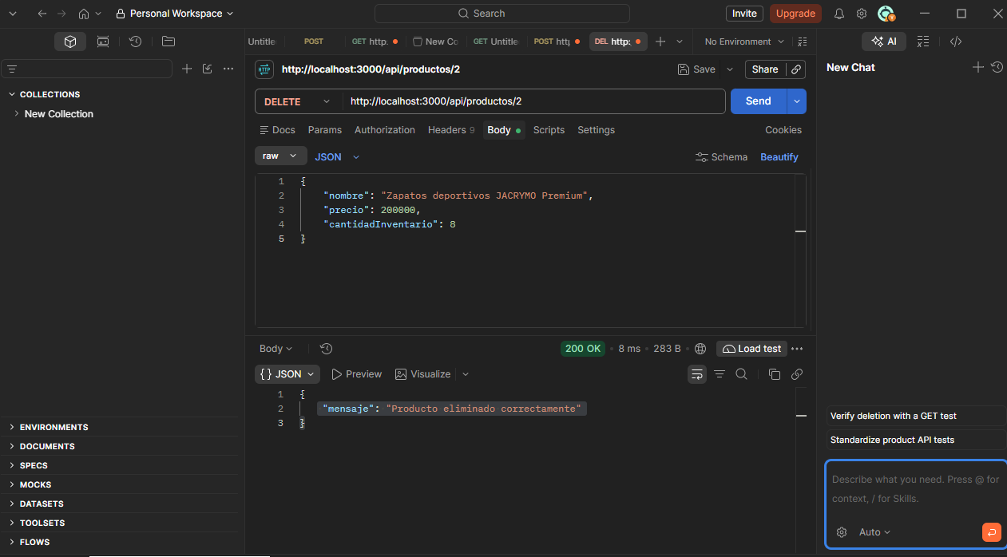
Prueba 7. Verificación de la eliminación del producto
Método: GET
Endpoint: http://localhost:3000/api/productos
Resultado: Se consultó nuevamente la lista de productos para comprobar que el producto eliminado ya no apareciera en los resultados.
Evidencia: Captura_07_Verificar_Eliminacion.png
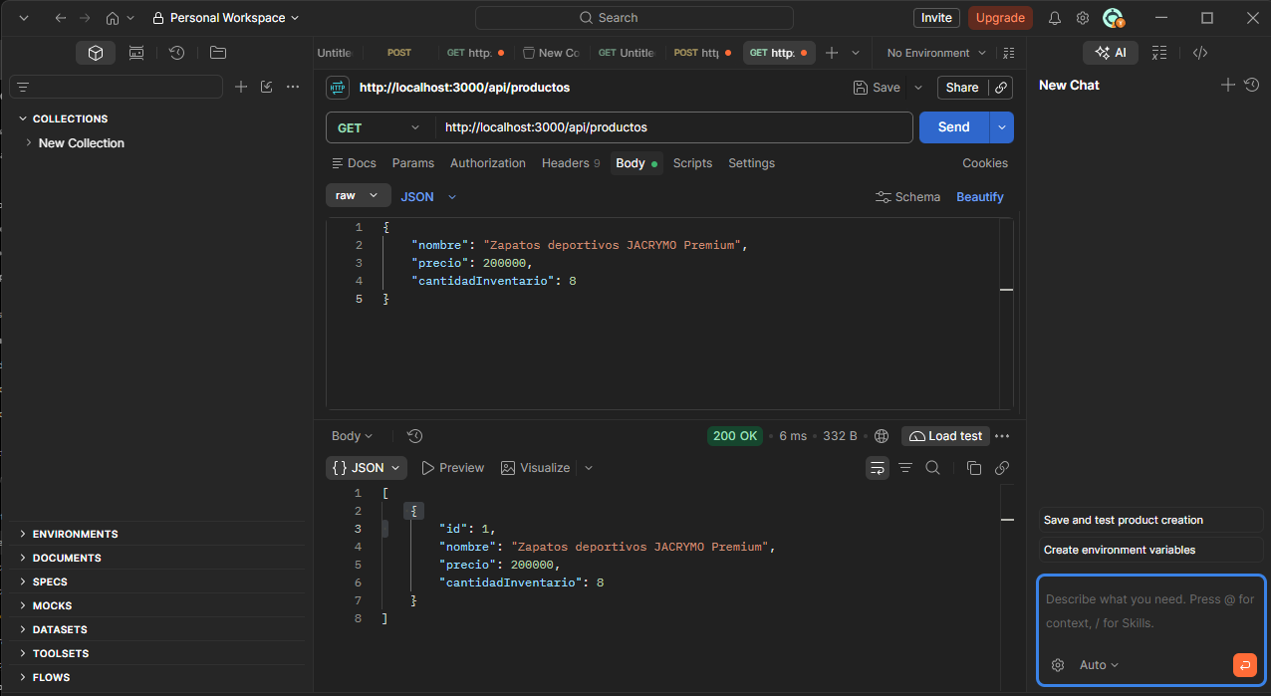
Prueba 8. Consulta de clientes
Método: GET
Endpoint: http://localhost:3000/api/clientes
Resultado: La API devolvió la lista de clientes registrados, incluyendo la información del cliente Juan Pérez.
Evidencia: Captura_08_Consultar_Clientes.png
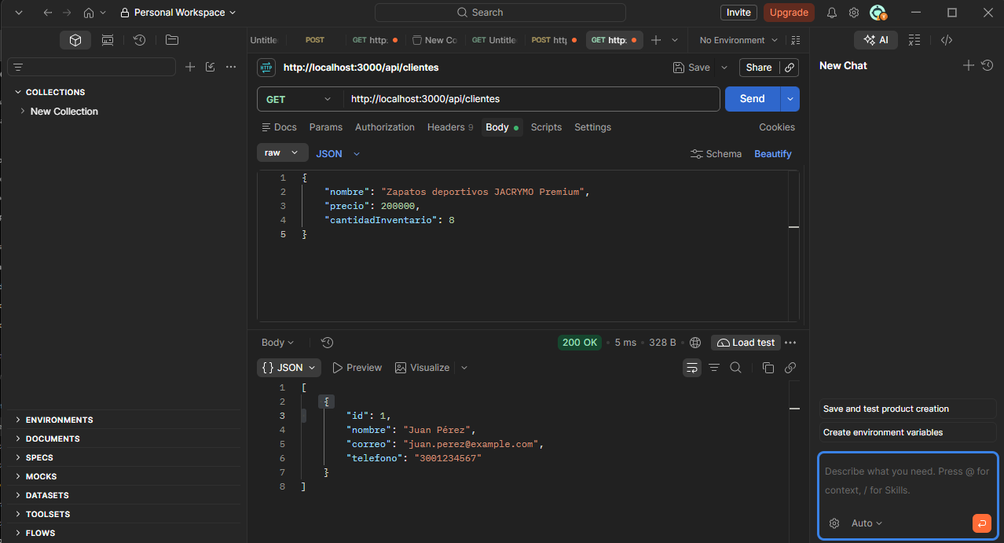
Prueba 9. Registro de un cliente
Método: POST
Endpoint: http://localhost:3000/api/clientes
Datos enviados:
{
"nombre": "María Rodríguez",
"correo": "maria.rodriguez@example.com",
"telefono": "3107654321"
}
Resultado: Se envió la solicitud para registrar a María Rodríguez con sus datos de contacto.

Evidencia: Captura_09_Registrar_Cliente.png
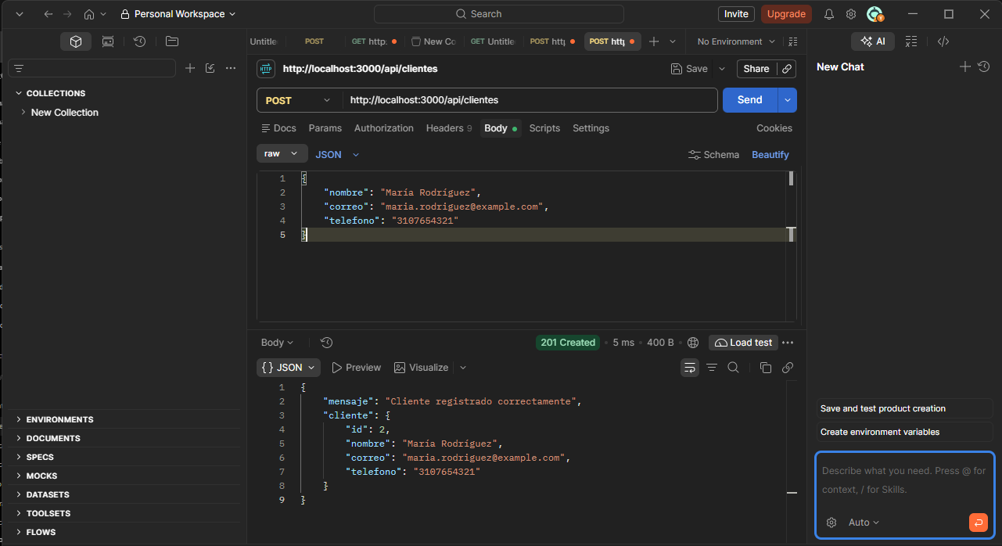
Prueba 10. Verificación del registro de clientes
Método: GET
Endpoint: http://localhost:3000/api/clientes
Resultado: Se consultó nuevamente la lista de clientes para comprobar el registro realizado.
Evidencia: Captura_10_Verificar_Clientes.png
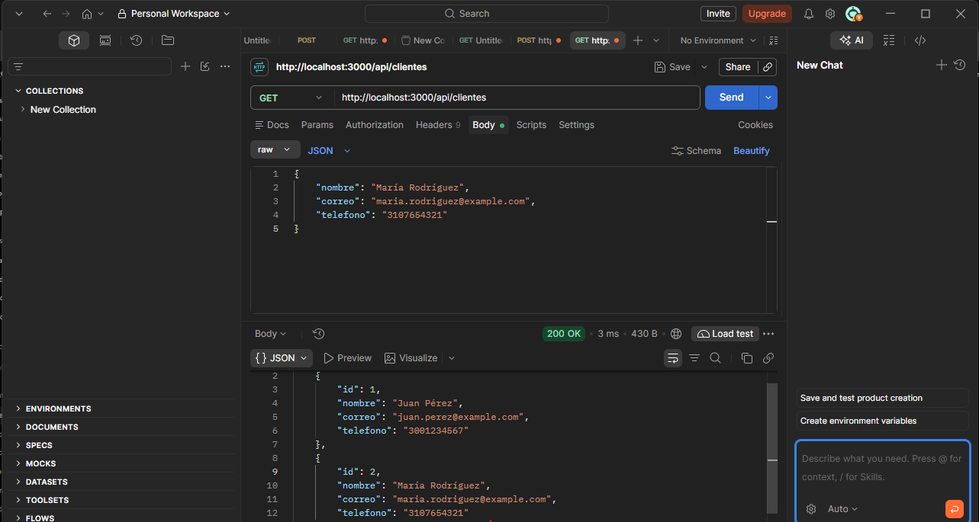
Prueba 11. Consulta del inventario
Método: GET
Endpoint: http://localhost:3000/api/inventario
Resultado: Se consultó la información del inventario para revisar la cantidad disponible del producto.
Evidencia: Captura_11_Consultar_Inventario.png
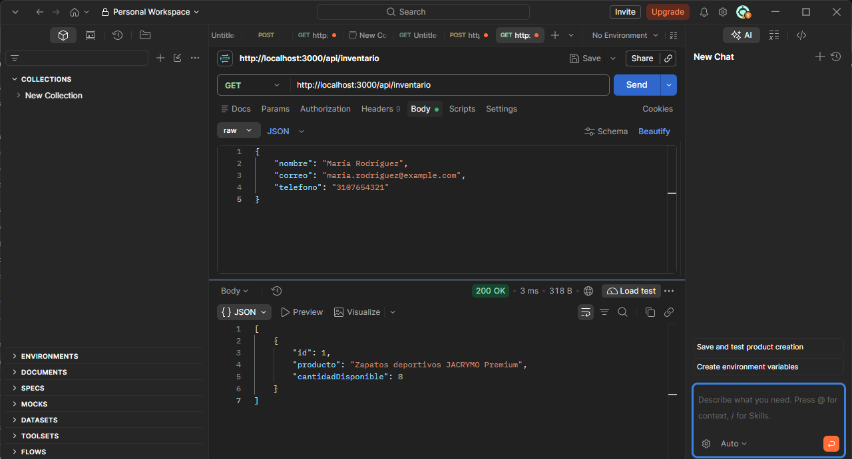
Prueba 12. Actualización del inventario
Método: PATCH
Endpoint: http://localhost:3000/api/inventario/1
Datos enviados:
{
"cantidad": 10
}
Resultado: La API respondió “Inventario actualizado correctamente” y mostró que la cantidad del producto con identificador 1 quedó en 10 unidades.

Evidencia: Captura_12_Actualizar_Inventario.png
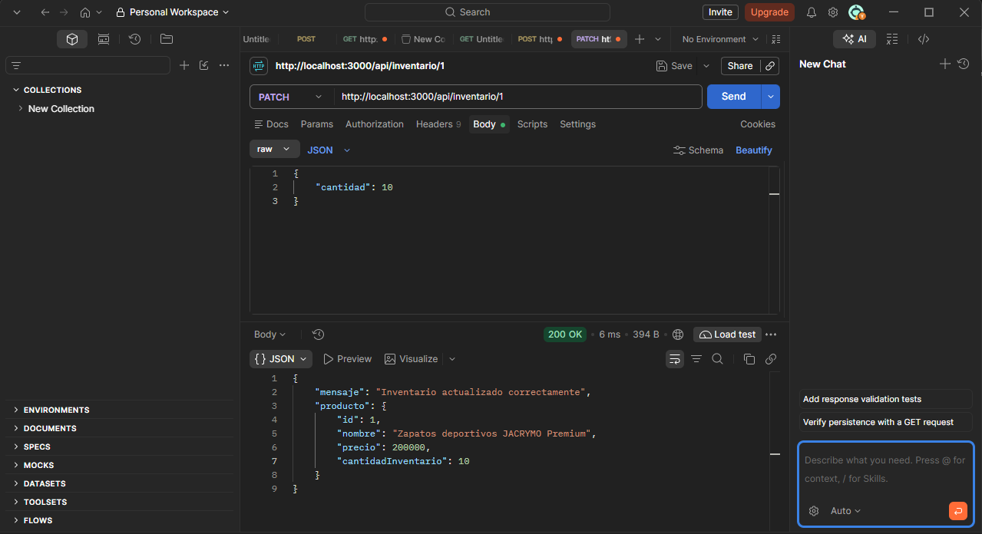
Prueba 13. Consulta de ventas
Método: GET
Endpoint: http://localhost:3000/api/ventas
Resultado: La consulta mostró una venta registrada de dos unidades, con un precio unitario de $200.000 y un total de $400.000.
Evidencia: Captura_13_Consultar_Ventas.png
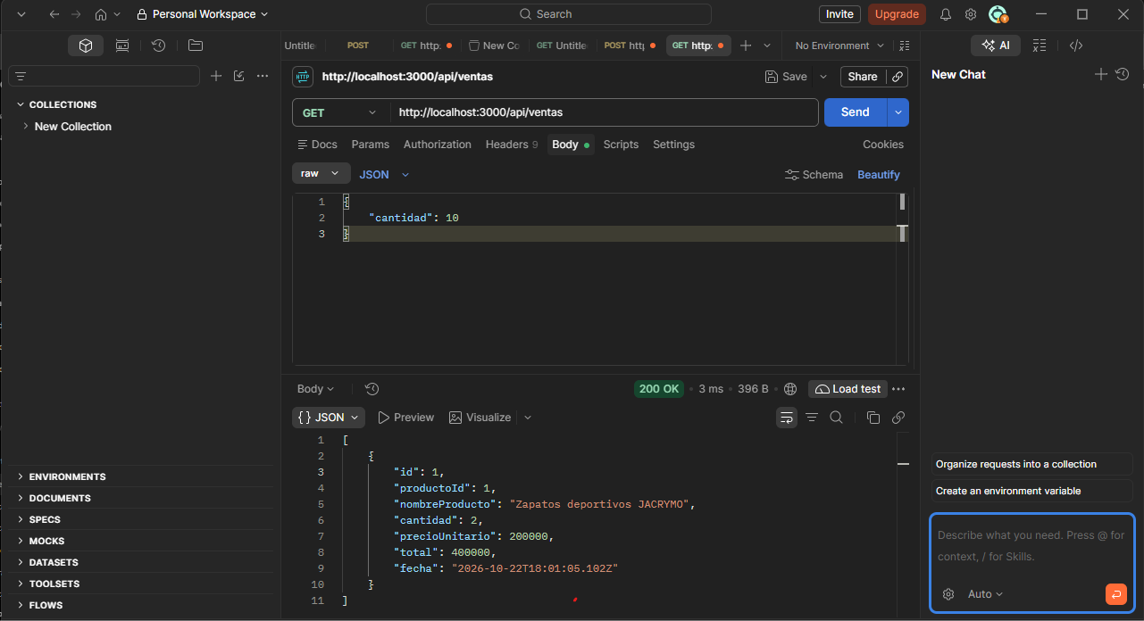
Prueba 14. Registro de una venta
Método: POST
Endpoint: http://localhost:3000/api/ventas
Datos enviados:
{
"productoId": 1,
"cantidad": 2
}
Resultado: La API respondió “Venta registrada correctamente”. Se registró la venta número 2 por dos unidades, con un total de $400.000. También informó que el inventario restante era de 8 unidades.
Evidencia: Captura_14_Registrar_Venta.png
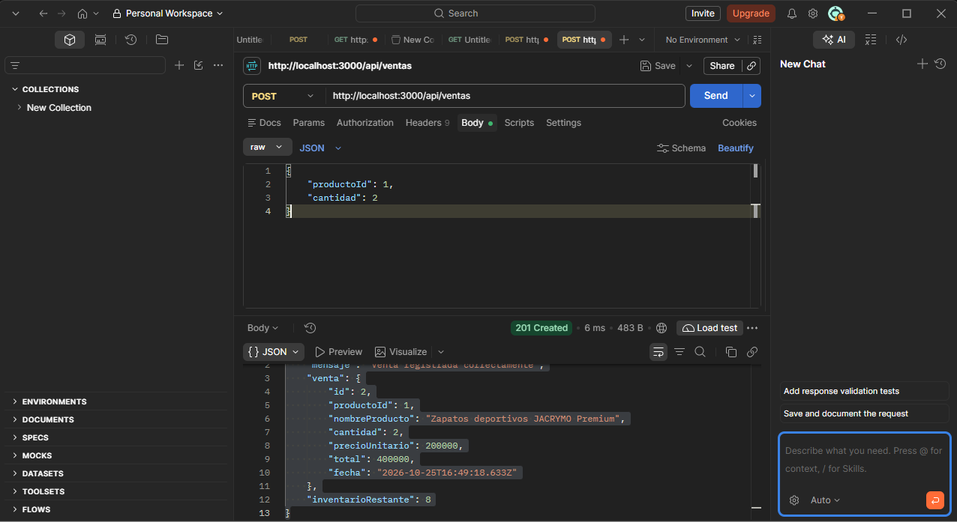
Prueba 15. Verificación de las ventas registradas
Método: GET
Endpoint: http://localhost:3000/api/ventas
Resultado: La respuesta mostró dos ventas registradas, incluida la venta número 2 realizada durante las pruebas. Esto permitió comprobar que el registro de la nueva venta quedó reflejado en la consulta.

Evidencia: Captura_15_Verificar_Ventas.png
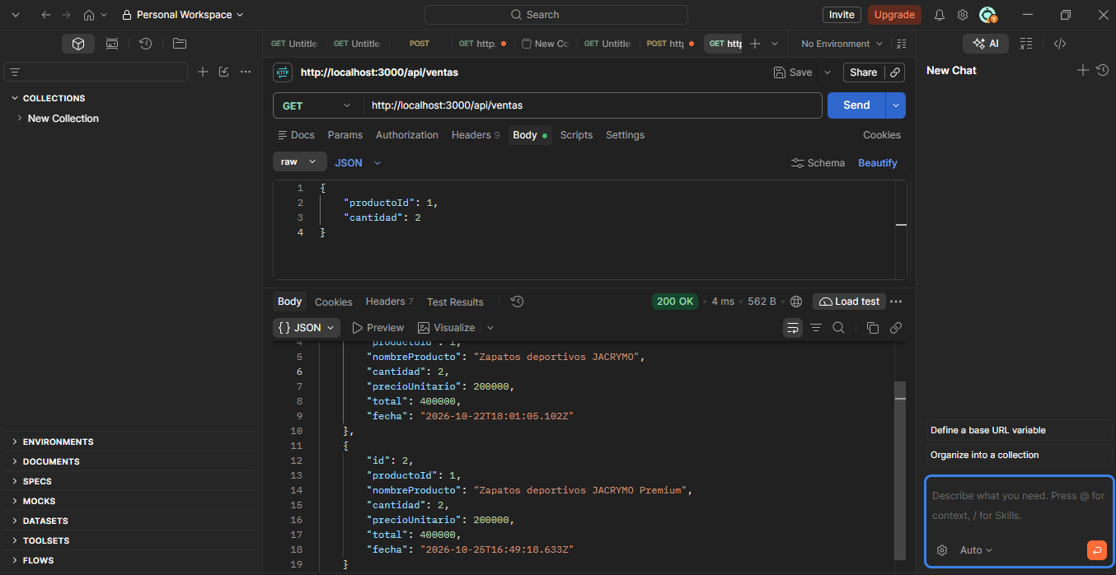
VERIFICACIÓN DEL INVENTARIO Y LAS VENTAS
Durante las pruebas actualicé la cantidad del producto con identificador 1 a 10 unidades. Después registré una venta de dos unidades del mismo producto.
La API confirmó que la venta se registró correctamente y mostró un inventario restante de 8 unidades. Con este resultado pude comprobar que el sistema descuenta del inventario las unidades vendidas.
También consulté nuevamente las ventas y comprobé que aparecían dos registros, incluyendo la venta creada durante la prueba.
CONCLUSIONES
Las pruebas realizadas mediante Postman me permitieron comprobar el funcionamiento de los principales endpoints de la API de JACRYMO.
Verifiqué las operaciones de consulta, registro, actualización y eliminación de productos, así como las operaciones relacionadas con clientes, inventario y ventas.
También comprobé que, al registrar una venta, el sistema actualiza automáticamente la cantidad disponible del producto. Esto demuestra la importancia de validar la comunicación entre los diferentes módulos de la aplicación.

